РДШ и ВОЛОНТЕРЫ собирают друзей!!!

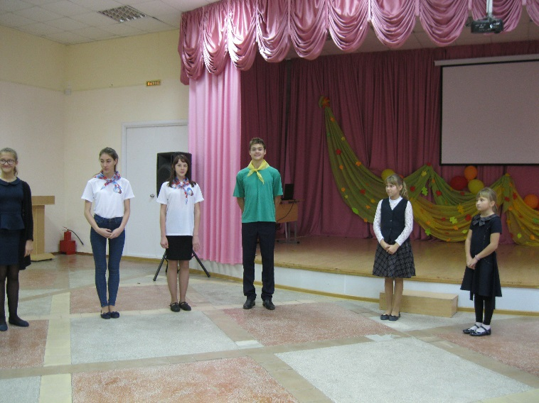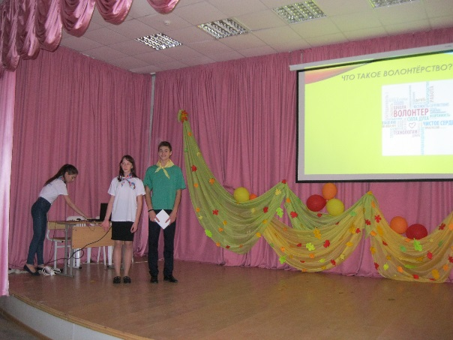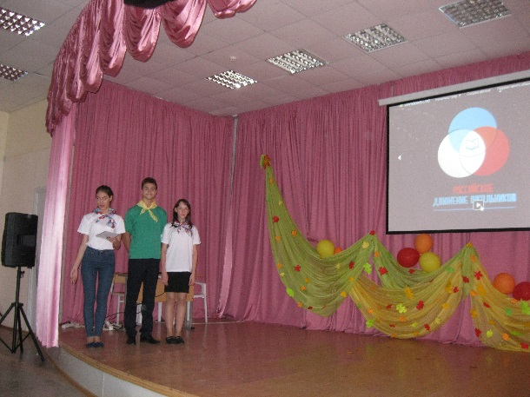Сегодня, 8.11.2018 в нашей школе, в очередной раз произошло совместное мероприятие лидеров РДШ и волонтеров «Здорово интересно жить». Целью данного мероприятия являлось привлечение у учащихся 5-7 классов интереса к деятельности РДШ и волонтеров а так же их зачисление в ряды волонтеров и РДШ. Лидеры РДШ рассказывали о направлениях и их деятельности. Трендева Катя рассказала о личностном и мультимедийном направлении, объясняя и показывая видеофильмы. Пахомова Анна рассказала нам о военно-патриотическом направлении и гражданской активности. Кузнецов Артем, активист волонтерского движения, рассказ о своей деятельности, показывая наглядно фотографии и презентацию с комментариями. В конце мероприятия ребята поделились своими впечатлениями и выбрали для себя направления, а лидеры РДШ и волонтеры с радостью их принимали в свои ряды.

